尊敬的纳税人：
为全力阻击疫情蔓延，减少您至实体大厅办税次数，最大程度降低交叉感染风险，发票专业配送再次华丽升级：
1、配送范围扩大，除风险的纳税人外，已经实现办税人员实名信息采集和验证的纳税人，都可以使用啦！
2、疫情防控期间，配送费用免单！

详情点击下方链接;
【复工复产】全程免邮费，全程系统化，发票网申领（专业配送）物流信息即时可查！

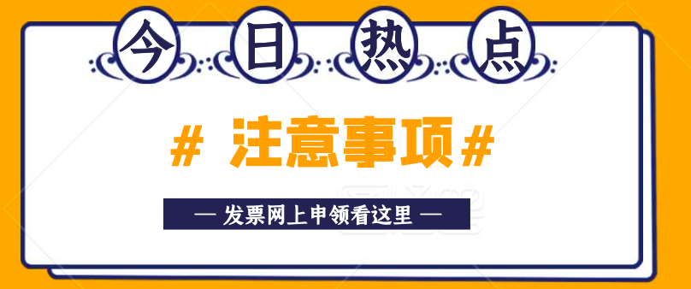
- 如果您申请领用的发票数量超过（含）增值税专用发票3联、增值税普通发票2联各40000份，增值税专用发票6联、增值税普通发票5联各20000份，通用定额发票单一面值1600本的，需要提前三天预约。预约电话20973040。
- 为确保申领的发票正常接收，建议纳税人选择两名领票人，且证件号码均为中华人民共和国居民身份证号码。
- 特殊时期物流可能存在一定延迟，建议您规划好发票用量，提前进行发票网上申领。
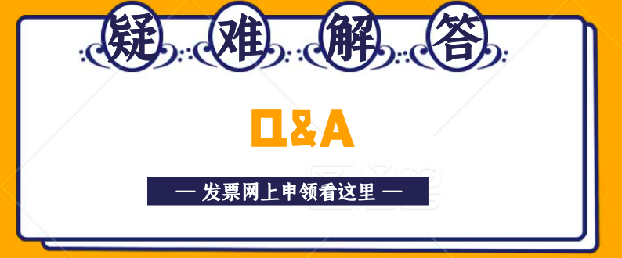
Q：怎么知道是否符合配送条件呢？
A：您登录后，在办税桌面右上方点击公司名称查看本单位的纳税信用等级，是否存在风险由系统自动扫描，符合专业配送条件可直接申请；

Q：配送地址如何变更？
A：配送地址和行政区划为税务登记中生产经营地址和行政区划，如您需变更，请至“变更登记”模块进行变更。请确保配送地址和行政区划无误，否则会导致无法正常配送和办理后续发票网上申领（部分符合税务机关发票管理条件的纳税人现已可修改配送地址，具体以办理界面展示为准，详见本条推送下方附件一：变更税务登记网上办理操作手册）。
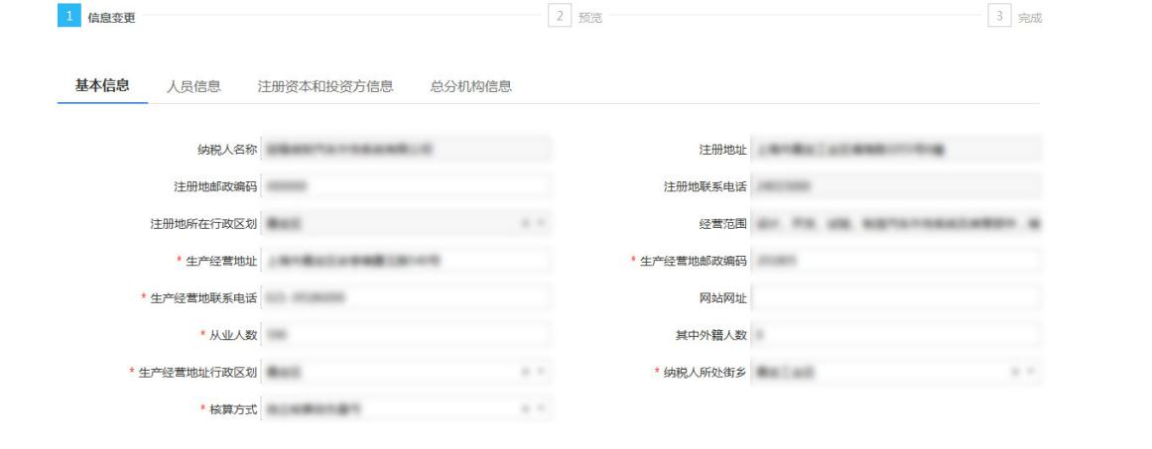

Q：如何选择领票人？
A：可选择的领票人，需同时满足以下条件：为发票票种核定中购票人（如需调整领票人的，请至“发票票种核定购票人变更”模块进行变更）；同时为电子税务局中已维护的办税人员（手机号码通过验证），该办税人员登记的身份证件号码、名称与发票票种核定中领票人的身份证件号码、名称一致，且需要具有“办理发票业务”权限（在我的信息——用户管理——办税人员维护——更改授权中勾选，详见本条推送下方附件二：发票票种核定购票人变更网上办理操作手册）。
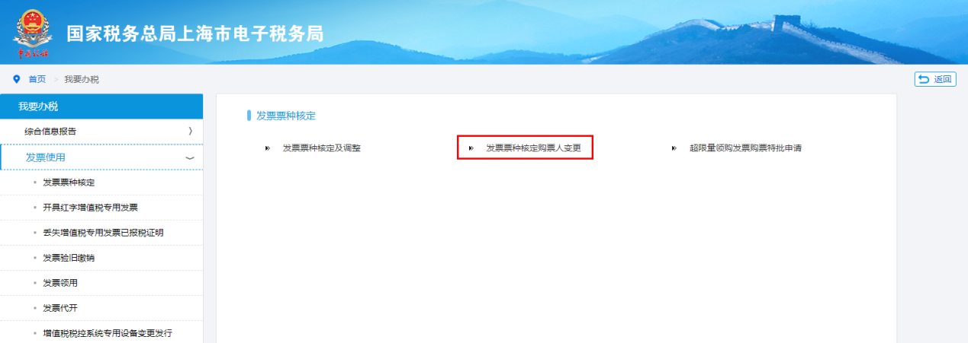
操作说明和问答请点击下方链接查看哦：
【网上办税】防疫期间，发票网上申领（专业配送），就这样做！
【网上办税】抗疫中涨姿势！发票网上申领之新手问答
【实用】发票配送申请不成功，解决速速看这篇！
【复工复产】全程免邮费，全程系统化，发票网申领（专业配送）物流信息即时可查！

